# Laporan Algoritma dan Pemrogaman

**Modul 1 dan 2**



# NAMA: JEDID TAN JAYU

# NIM: 24241086

**PROGRAM STUDI TEKNOLOGI PENDIDIKAN FAKULTAS SAINS, TEKNIK DAN TERAPAN (FSTT) UNIVERSITAS PENDIDIKAN MANDALIKA**

# 2024

1. Menentukan bilangan apakah genap atau ganjil:

Bahasa Alami:

* 1. Masukan/tentukan bilanggan
  2. Periksa bilangan tersebut, jika bilangan dibagi 2 sama dengan 0
  3. Jika iya, bilangan tersebut ganjil
  4. Jika tidak, bilangan tersebut genap

Flowchart

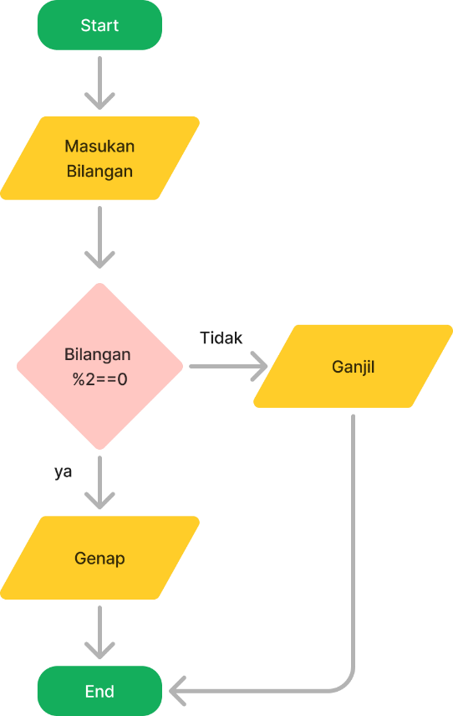

2).Manakah rute dengan jalur terpendek,jika ada dua rute yang dibandingkan Bahasa alami

1. Masukan jarak untuk rute A 2.Masukan jarak untuk rute B

1. Bandingkan apakah jarak rute A lebih pendek dari pada rute

-Jika ya,maka rute a terpendek

-Jika tidak,lanjut ke tahap berikutnya

1. Bandingkan apakah jarak rute B lebih pendek dari rute A

-Jika ya,rute B adalah terpendek

-Jika tidak,kedua rute memiliki jarak yang sama Flowchart

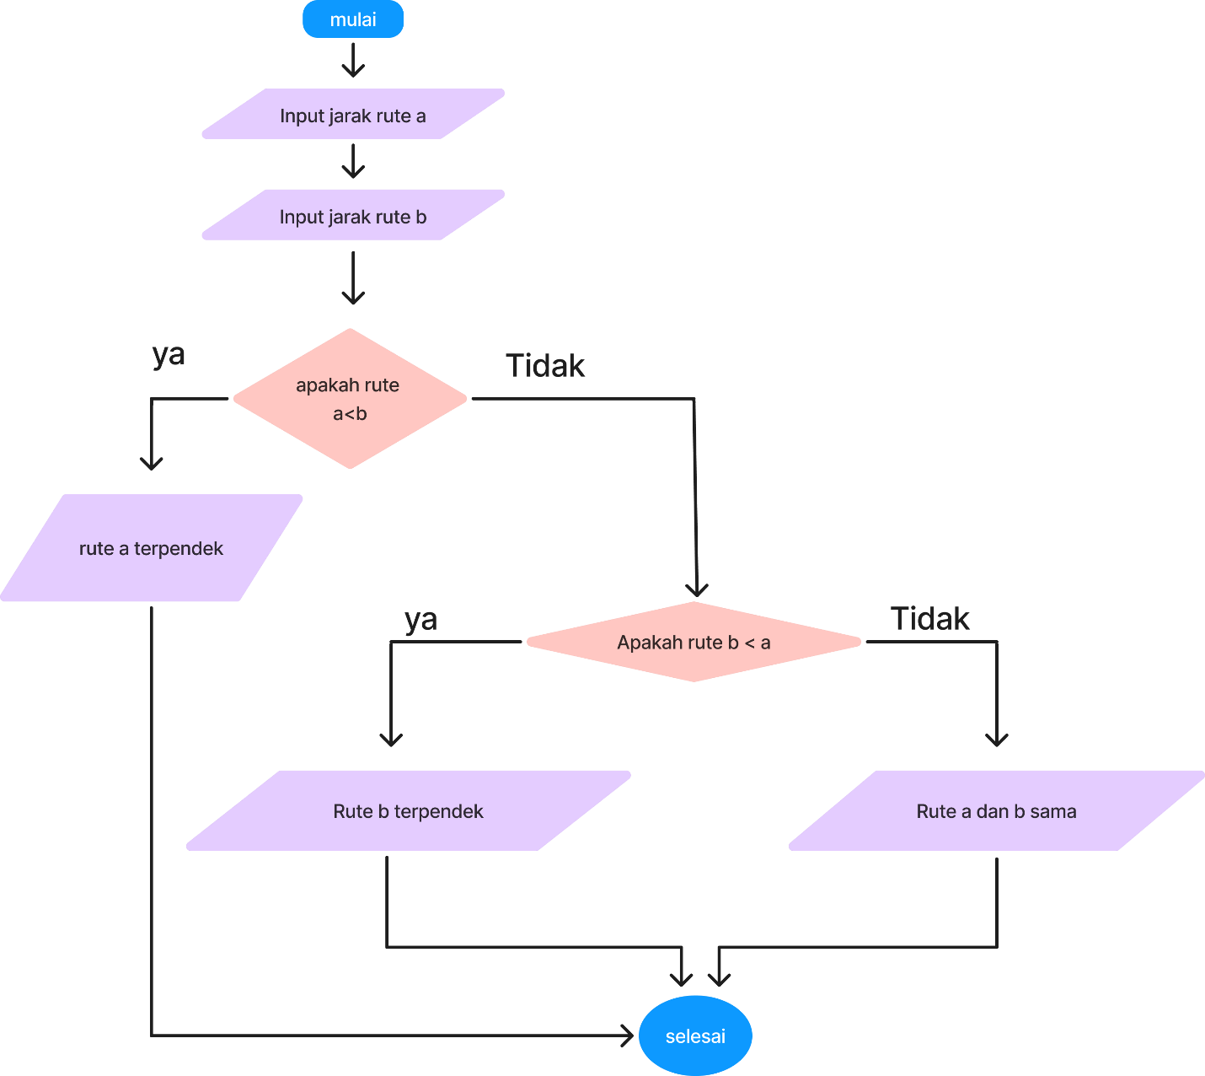

3). Mengurutkan 3 bilangan yang diinputkan mulai dari yang terkecil sa.mpai terbesarBahasa alami

1. Terima tiga angka {A,B,C}
2. Bandingkan A dsn B,periksa apakah A lebih besar dari B

-Jika ya,tukar B dan C

-Jika tidak,lanjutkan langkah beriktnya

1. Bandingkan B dan C,periksa apakah B lebih besar dari C

-Jika ya,tukar B dan C

-Jika tidak,lanjutkan

1. Bandingkan A dan B lagi :setelah menukar,periksa kembali apakah A lebih besar dari B

-Jika ya,tukar A dan B

-Jika tidak,tidak ada perubahan

6.Menampilkan angka-angka yang diurutkan secara berurutan

